S.E.L.A.R.L. AUXILIA JURIS
Huissiers de justice associés
76 Allée d'Iéna
11000 CARCASSONNE
Tél. :04.68.25.03.31 Fax : 04.68.71.05.60

VENTE AUX ENCHERES PUBLIQUES

SUR LIQUIDATION JUDICIAIRE
Liste complète sur huissier11.com

Le MERCREDI 25 avril 2017
A 14 HEURES 30

12, rte de la République 11160 RIEUX MINERVOIS

IL SERA PROCEDE A LA VENTE DE :

- MATERIELS DE BOULANGERIE dont :

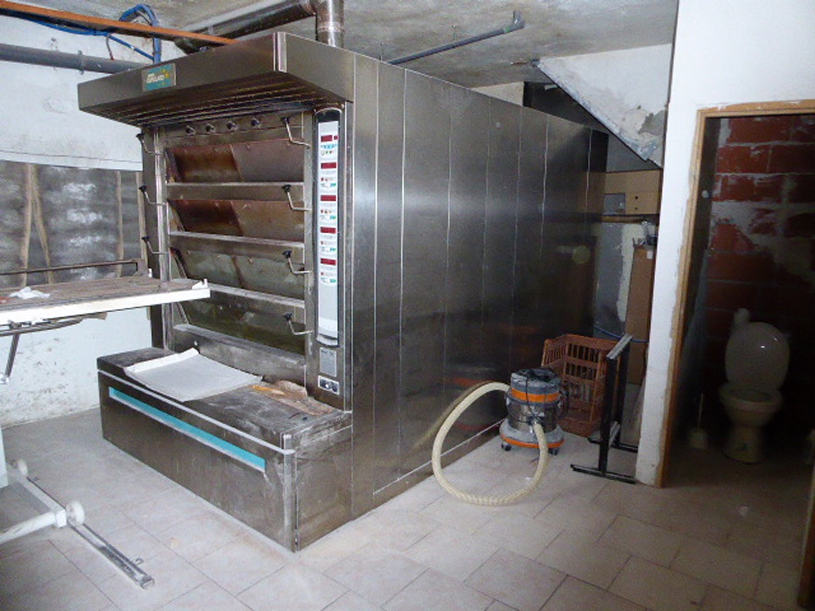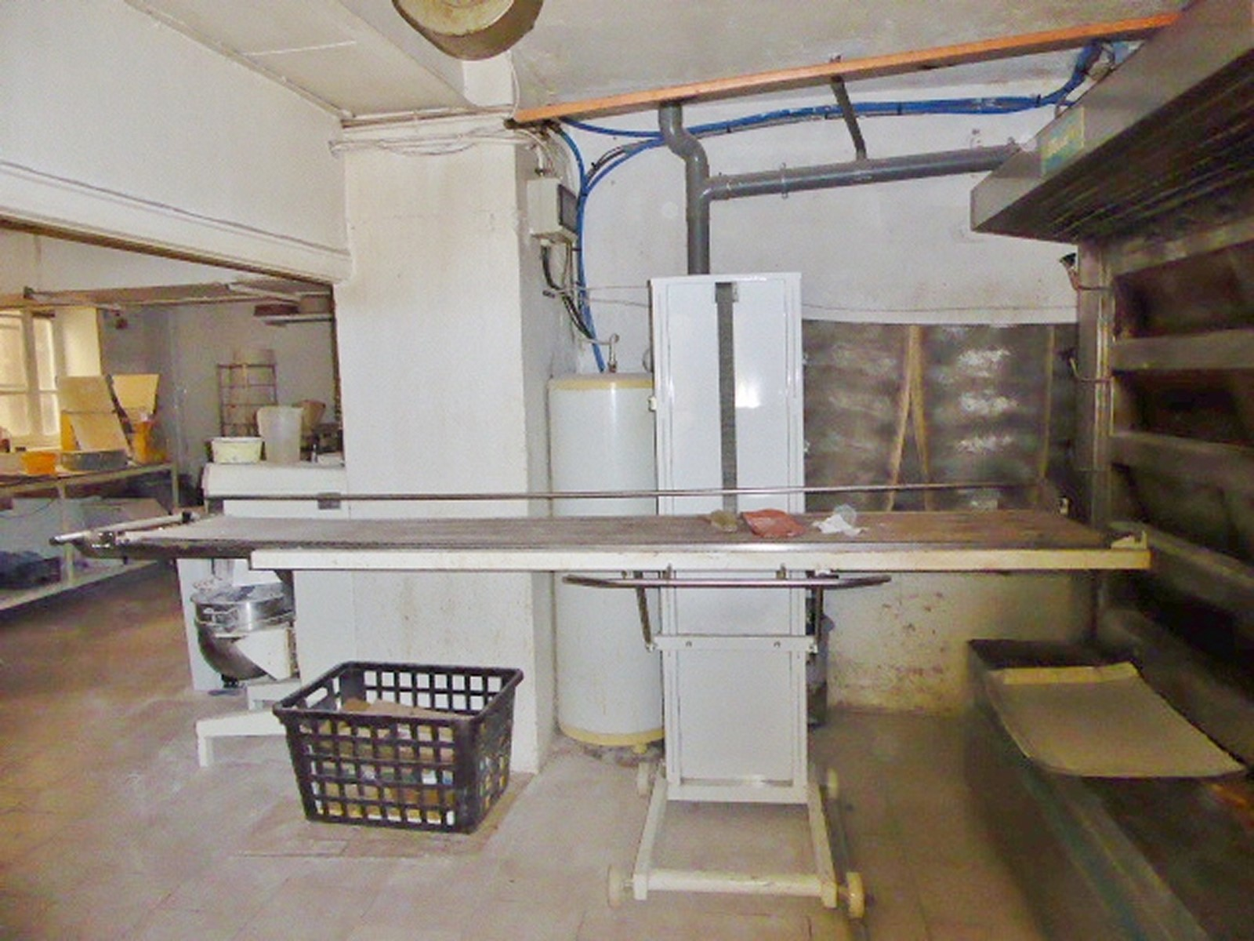

Four EUROLABO 4 étages avec enfourneuse

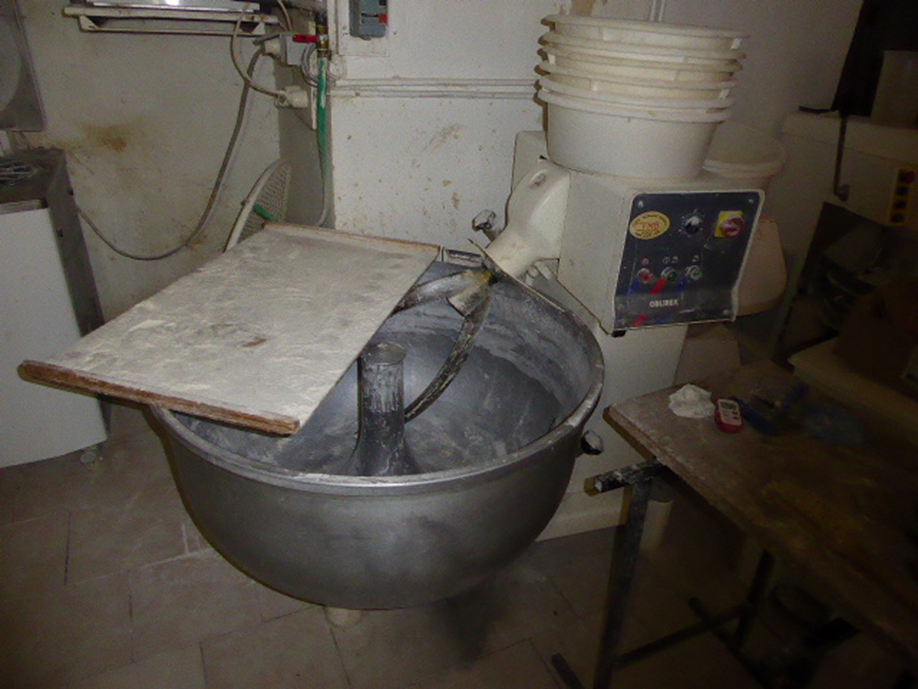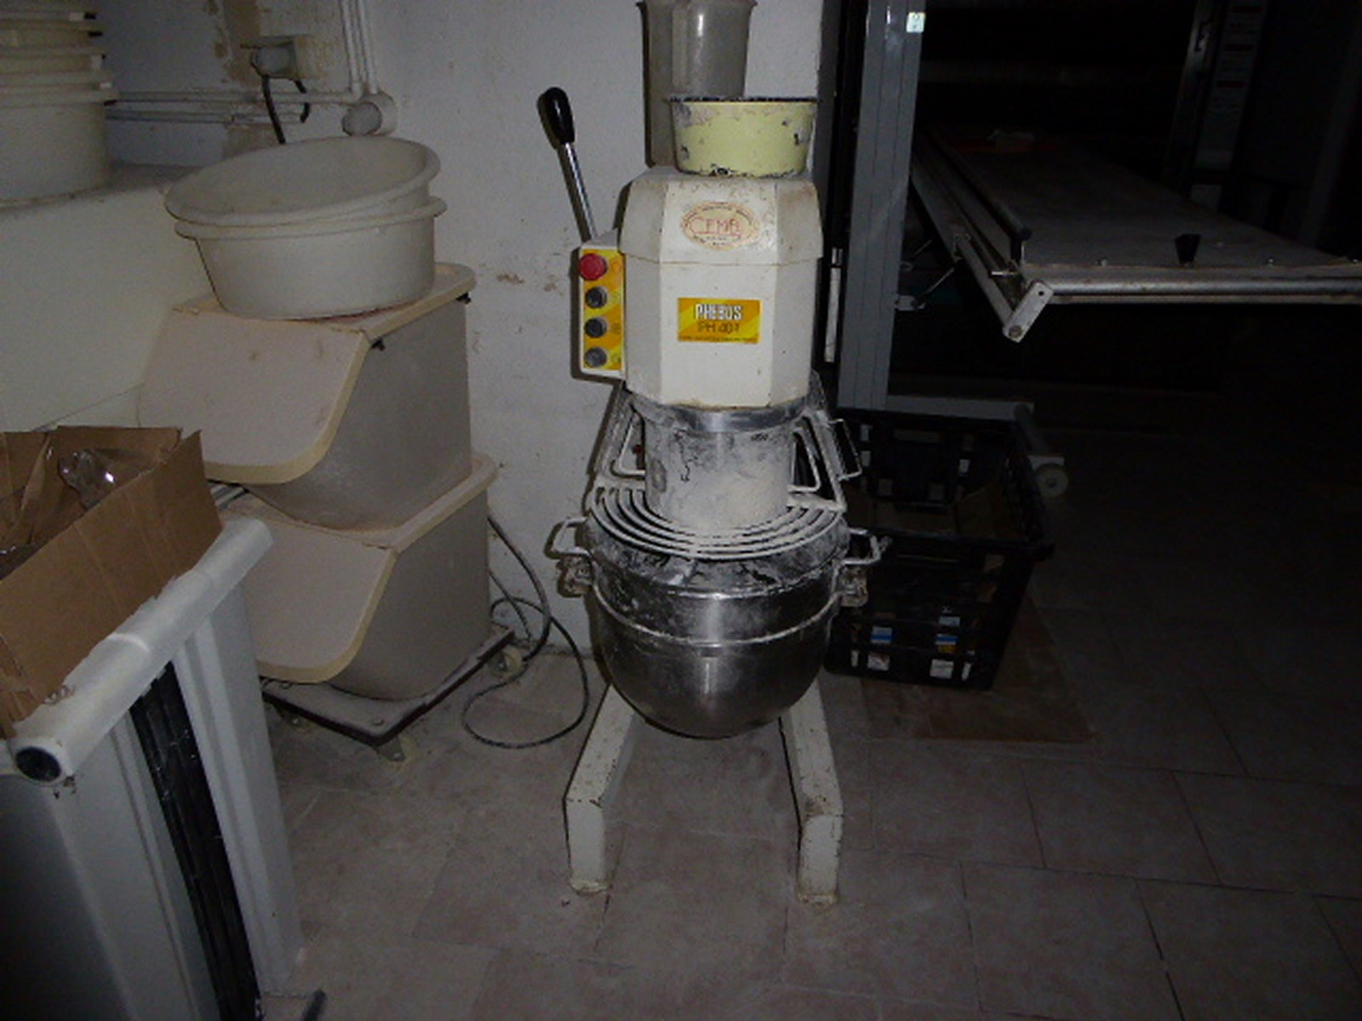

Pétrins

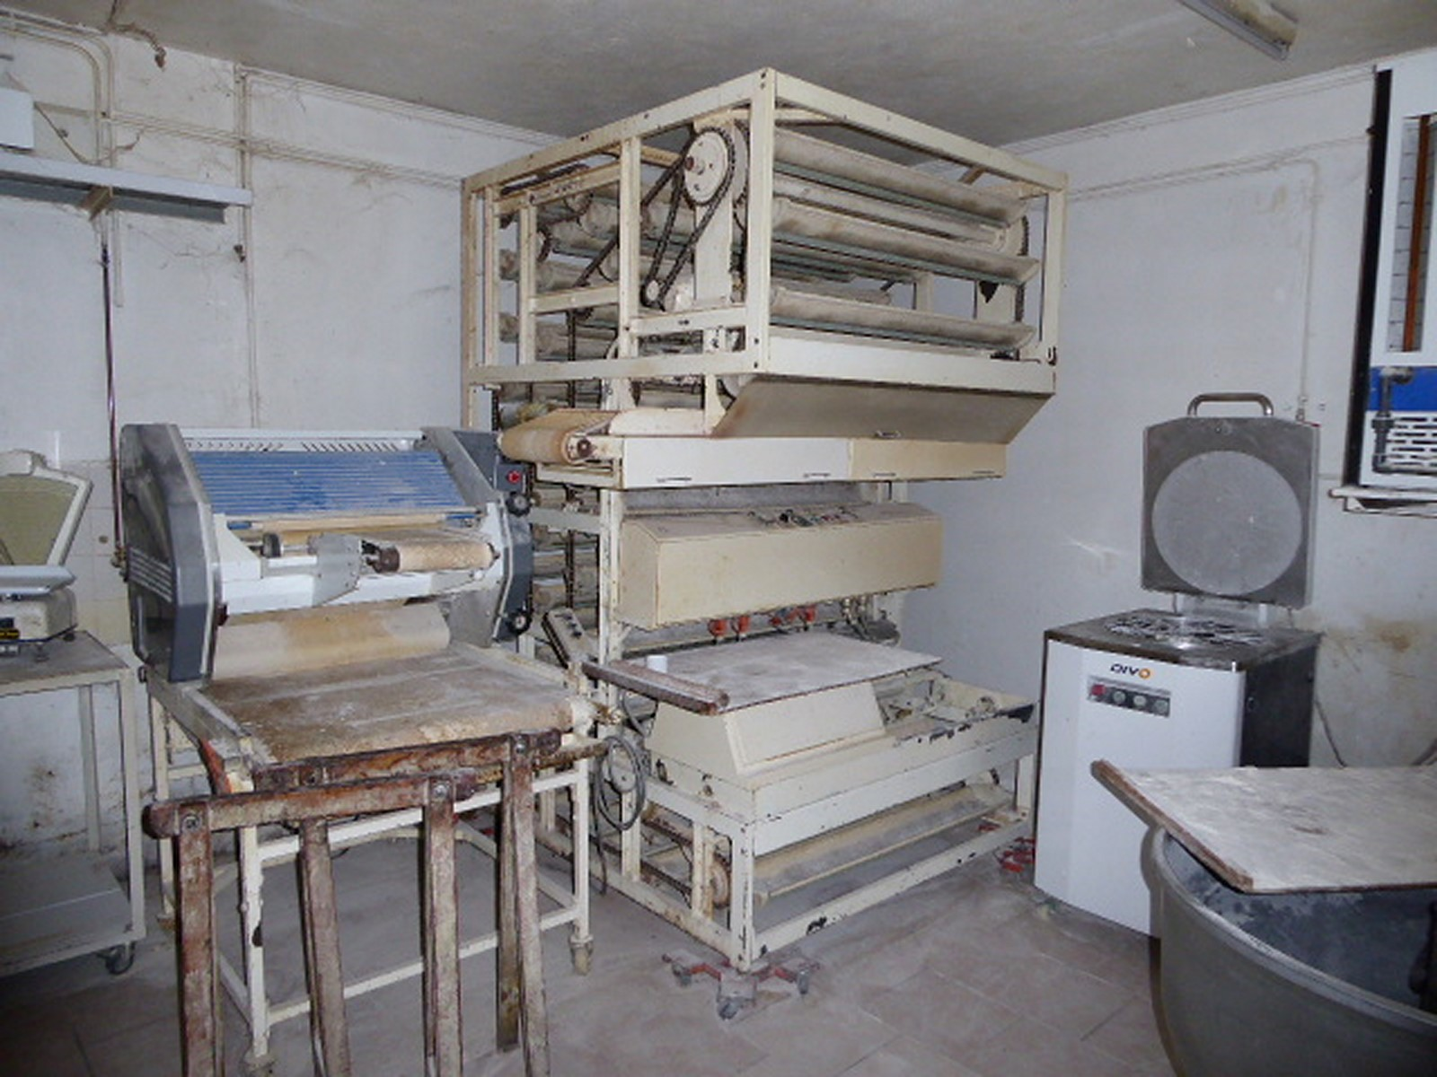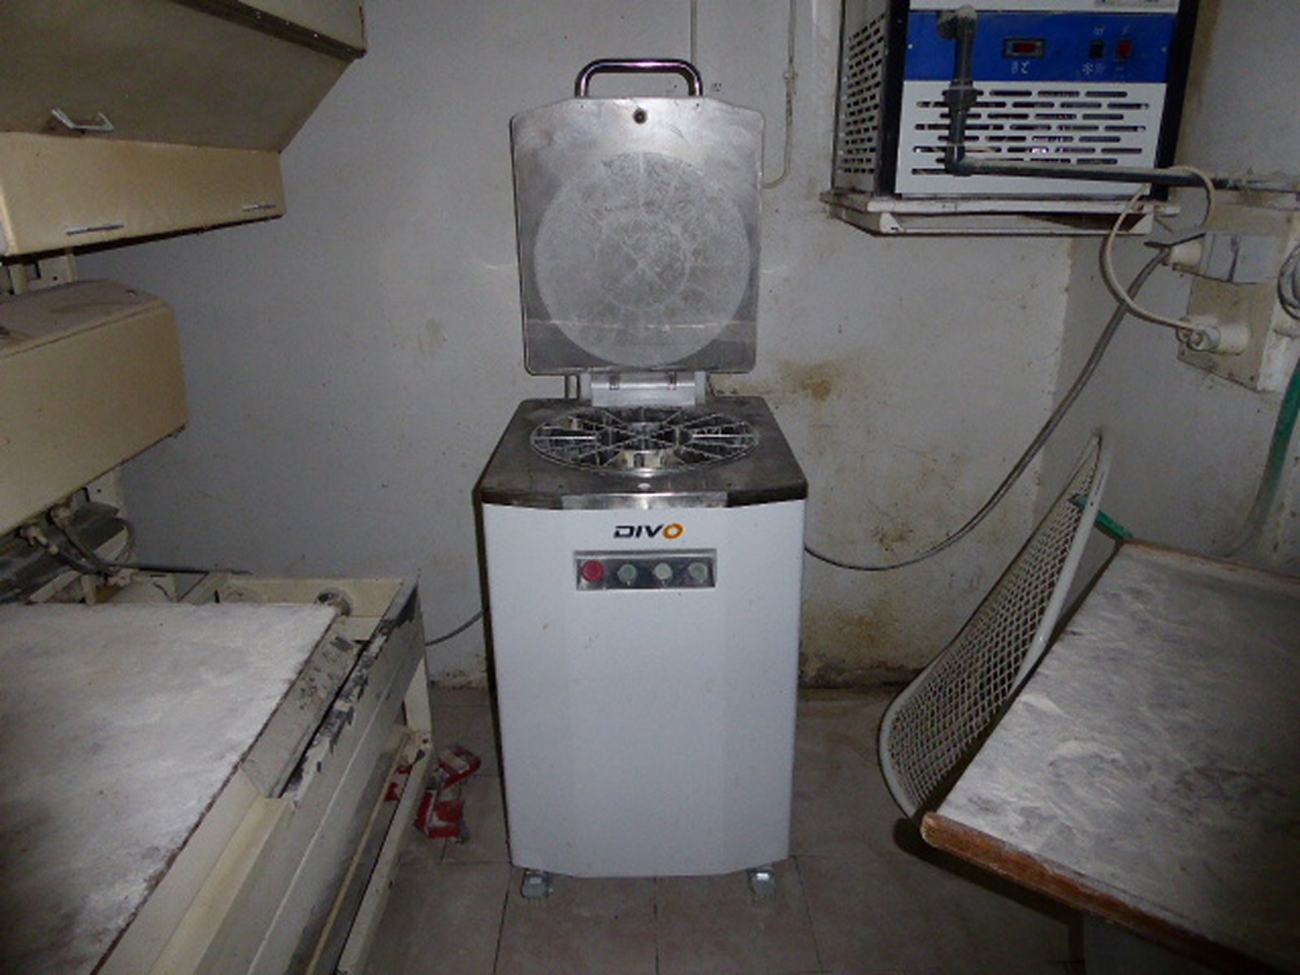

Balancelle, façonneuses, mélangeur, diviseuse, échelles de boulanger, chambre de pousse…

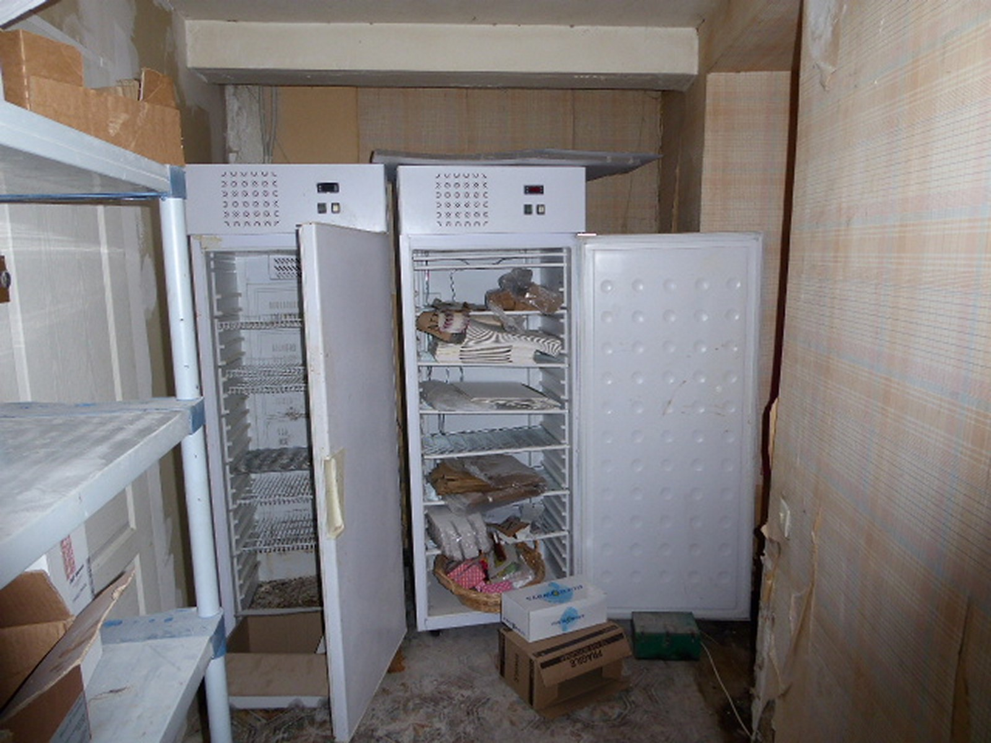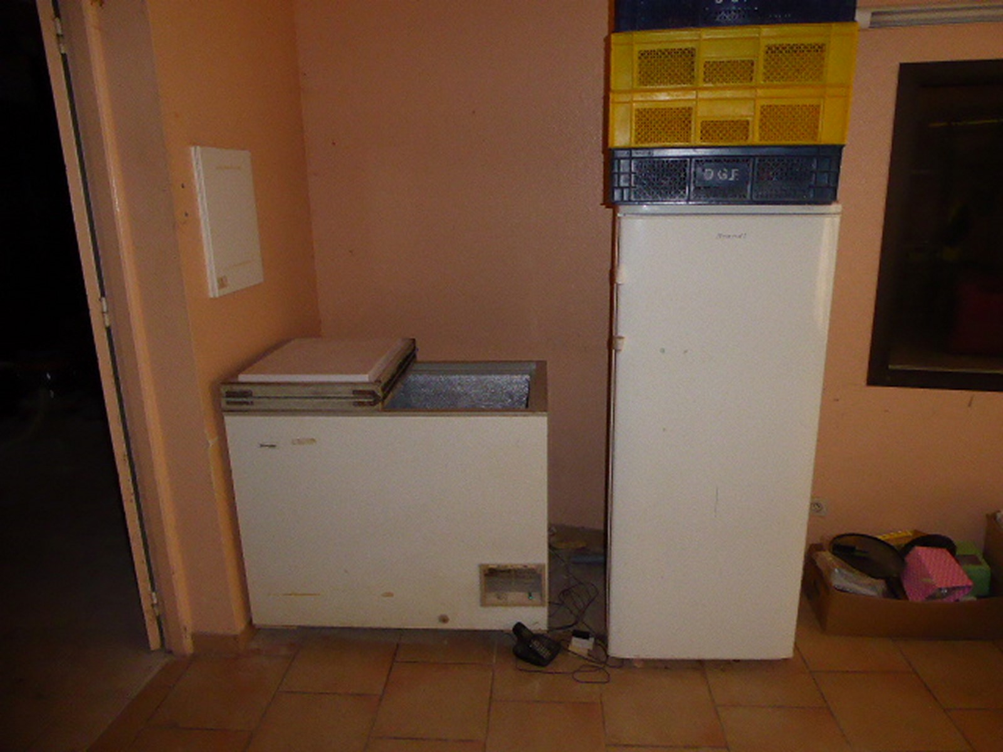

Armoires négatives, congélateurs

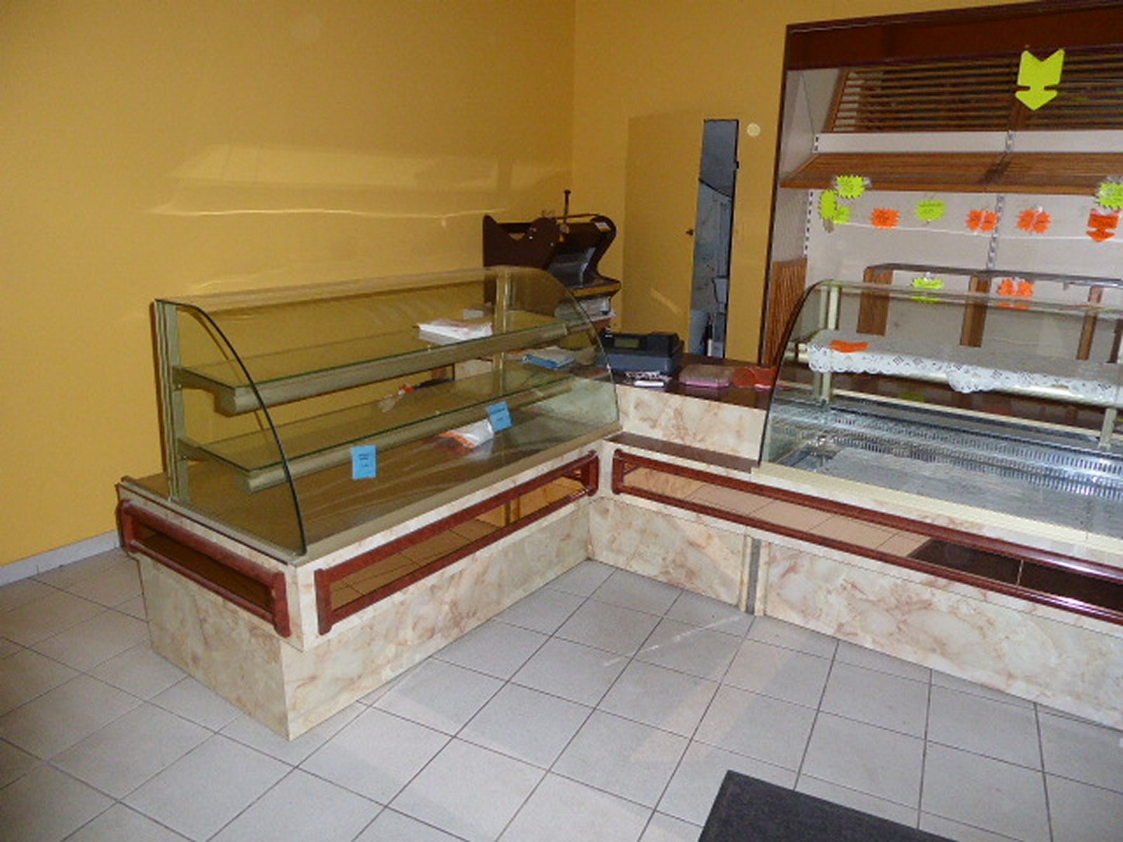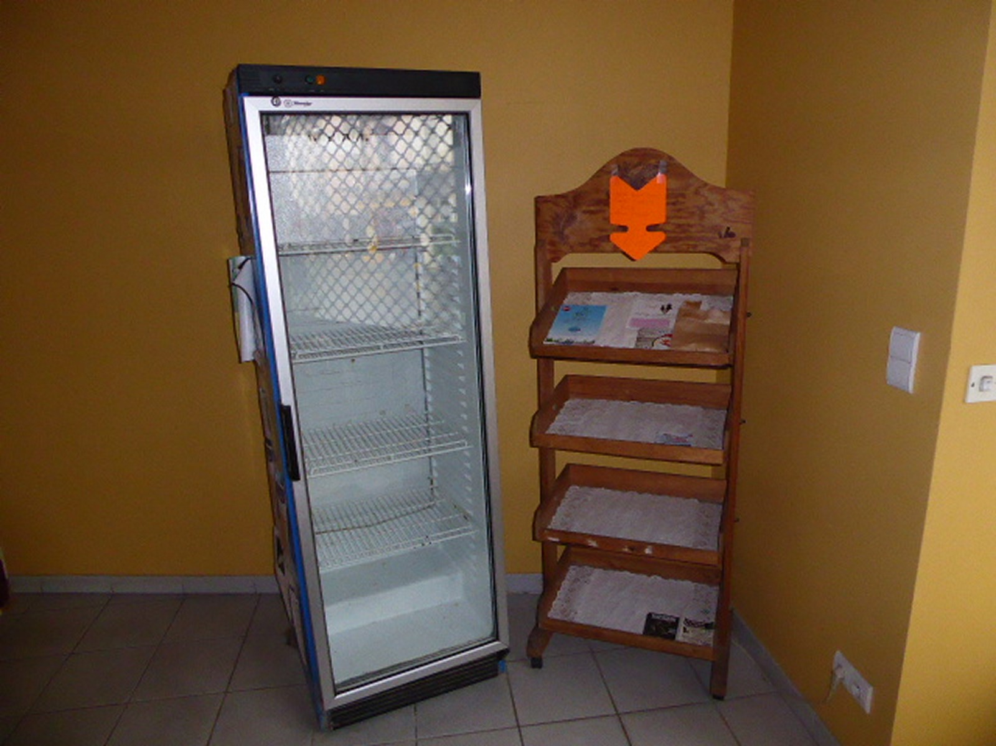

Comptoir pâtisserie et partie caisse réfrigérateurs publicitaires

Divers : trancheuse, étagères, plateaux à pain, aspirateur à four, plonge inox, refroidisseur, caisse, balance, …

lot | DESIGNATION
 | ATELIER
1 | une armoire négative
2 | une armoire négative
3 | une étagère PVC
4 | un réfrigérateur
5 | un congélateur coffre
6 | un congélateur à glace "KALISE"
7 | sept panières à pain plastiques
8 | un aspirateur à four
9 | un four EUROLABO 4 étages 2010 avec enfourneuse
10 | une chambre de pousse (ancienne)
11 | un pétrin PHEBUS PH 401
12 | un lot de bacs à pâtons et le chariot
13 | un lot de plateaux à pain avec échelles
14 | une plonge inox 1 bac
15 | un lot d'ustensiles inox
16 | deux balances anciennes
17 | une façonneuse BONGARD
18 | une balancelle
19 | une diviseuse DIVO
20 | un refroidisseur MARCHAND
21 | une façonneuse
22 | un mélangeur
23 | un pétrin OBLIREX
 | MAGASIN
24 | une panière à pain en osier
25 | un réfrigérateur à pâtisserie
26 | un comptoir en L avec compartiments réfrigérés et partie caisse
27 | un réfrigérateur à boissons DERBY
28 | une étagère en bois
29 | un présentoir à pain
30 | un distributeur de papier
31 | une balance
32 | une trancheuse à pain
33 | une caisse casio
34 | un ventilateur à pied
A | réfrigérateur publicitaire
B | gril professionnel
C | salamandre
D | percolateur

